武汉市2021年度二级造价工程师、翻译（上半年）和高级经济师考试考点地图

考点名称：武汉商贸职业学院 地址：武汉市东湖新技术开发区光谷二路225号 2
考点名称：武汉城市学院 地址：武汉市东湖生态旅游风景区黄家大湾特1号 3
考点名称：武汉华夏理工学院 地址：武汉市东湖新技术开发区关山大道589号 4

考点名称：武汉商贸职业学院 地址：武汉市东湖新技术开发区光谷二路225号

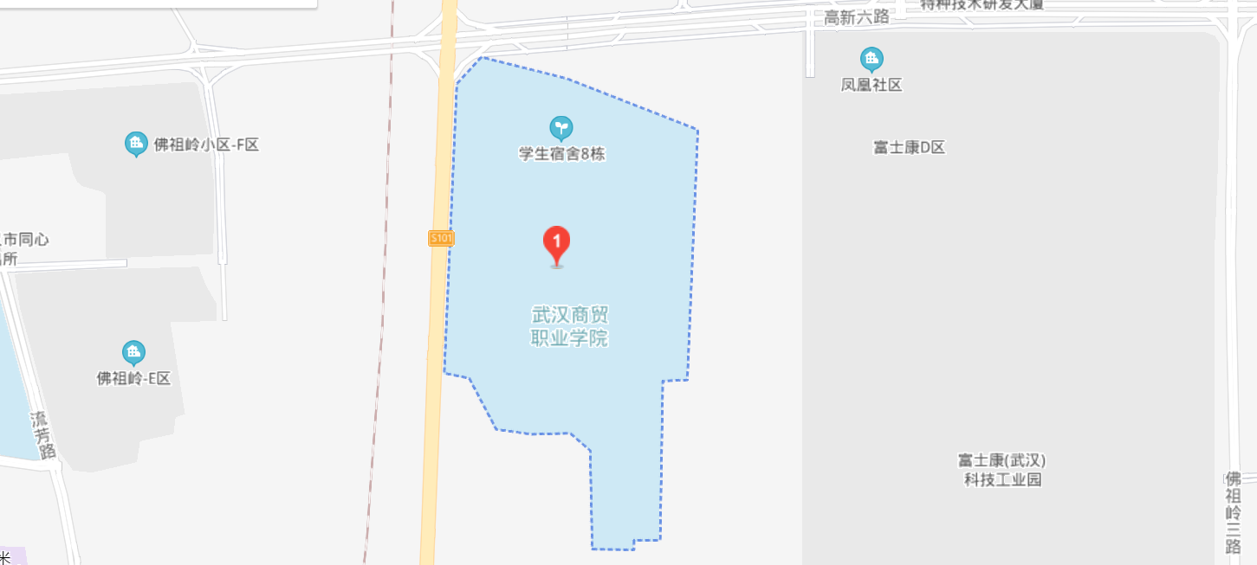
考点名称：武汉城市学院 地址：武汉市东湖生态旅游风景区黄家大湾特1号
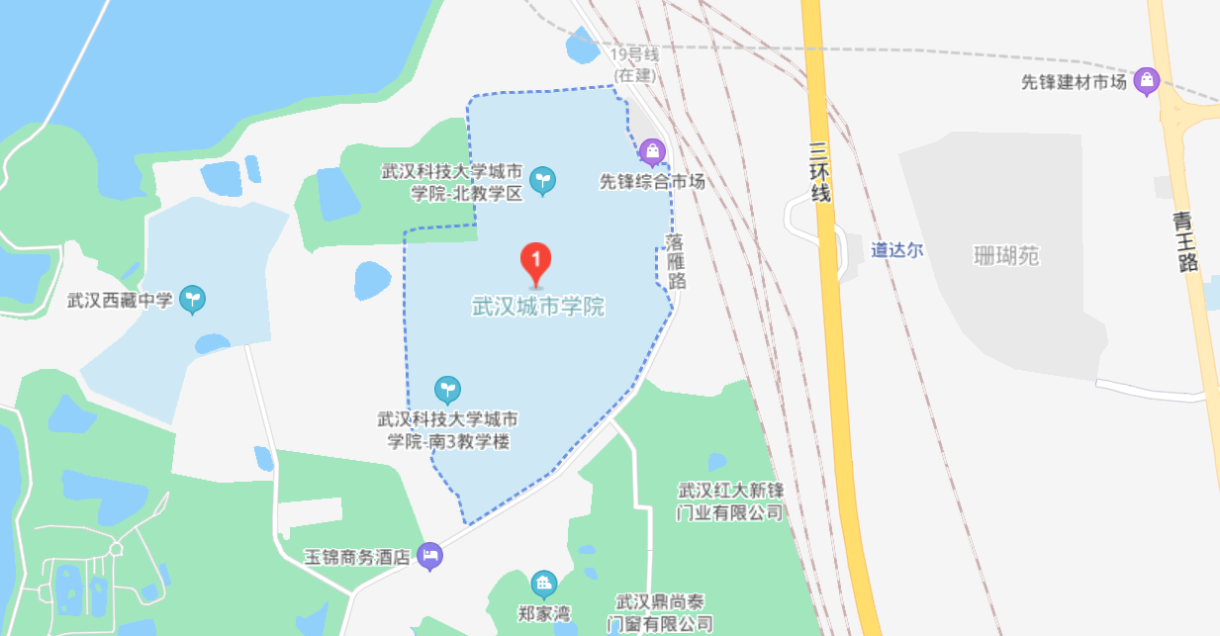

考点名称：武汉华夏理工学院 地址：武汉市东湖新技术开发区关山大道589号

